2014年普通高等学校招生考试（重庆卷）
数学文科试题答案及解析

一、选择题：本大题共10小题，每小题5分，共50分.在每小题给出的四个备选项中，只有一项是符合题目要求的.
1.实部为-2，虚部为1的复数所对应的点位于复平面的（）
A.第一象限 B.第二象限 C.第三象限 D.第四象限
【答案】B【解析】实部为横坐标，虚部为纵坐标。
2.在等差数列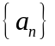中，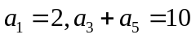,则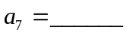
A.5 B.8 C.10 D.14
【答案】B【解析】将条件全部化成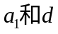: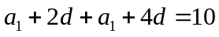,解得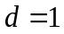,于是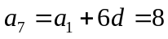.
3.某中学有高中生3500人，初中生1500人，为了解学生的学习情况，用分层抽样的方法从该校学生中抽取一个容量为的样本。已知从高中生中抽取70人，则为（）
A.100 B.150 C.200 D.250
【答案】A【解析】高中生在总体中所占的比例，与样本中所占的比例相等，也就是有：
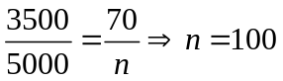。考察分层抽样的简单计算.
4.下列函数为偶函数的是（）
A.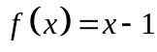 B.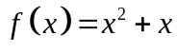 C.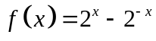 D.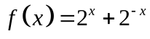
【答案】D【解析】利用奇偶性的判断法则：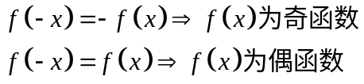。即可得到答案为D。考察最简单的奇偶性判断.
5.执行如题（5）图所示的程序框图，若输出的值为，则判断框内可填入的条件是（A）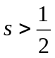 （B）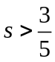
（C）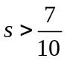 （D）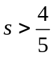
【答案】：C
【解析】：按照循环步骤：
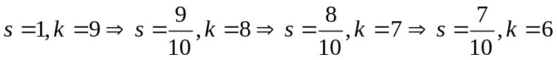，
此时需要不满足条件输出，则输出条件应为。
6.已知命题：对任意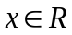，总有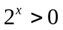；
：“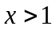”是“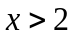”的充分不必要条件，
则下列倒是为真命题的是
（A）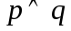 （B）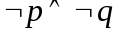
（C）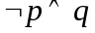 （D）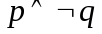
【答案】：D【解析】：根据复合命题的判断关系可知，命题为真，命题为假，所以只有为真。
7.某几何体的三视图如图所示，则该几何体的表面积为
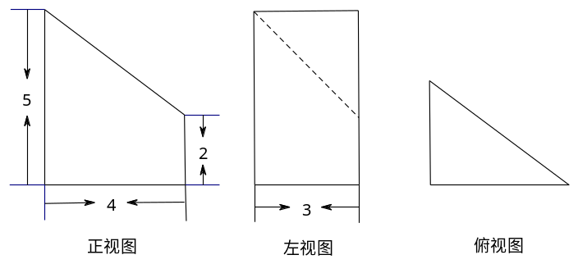
（A）54 （B）60 （C）66 （D）72
【答案】：B【解析】：由三视图可知，该几何体是由下方的直三棱柱与上方的四棱锥组成的组合体，其中直三棱柱底面为一个边长为3,4,5的直角三角形，高为2，上方的四棱锥是底面边长是3的正方形，一个侧面与直三棱柱的底面重合。此图形共有5个面，底面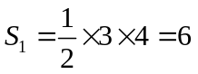,竖直的三个面面积分别为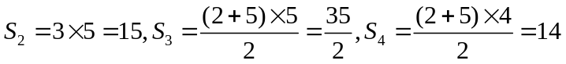，剩下的一个面是一个直角边长为3,5的直角三角形，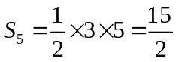。所以表面积为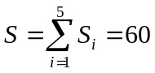
- 设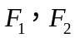分别为双曲线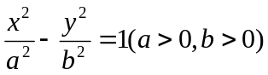的左、右焦点，双曲线上存在一点使得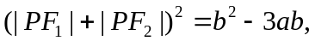则该双曲线的离心率为（ ）
-  B.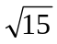 C.4 D.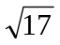
【答案】D【解析】由题意，同除以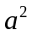得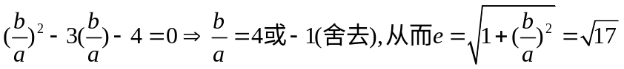。
【点评】本题考查双曲线的定义、离心率问题，首先由题意建立关于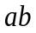的齐次方程，解出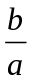再代入离心率
9.若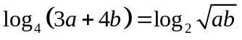，则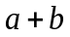的最小值为（）
A.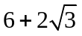 B.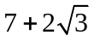 C.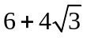 D.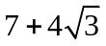
【答案】D【解析】，条件足以说明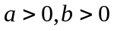。经过化简得：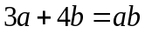，即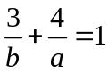，于是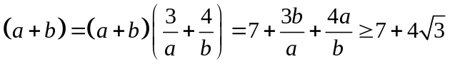
10. 已知函数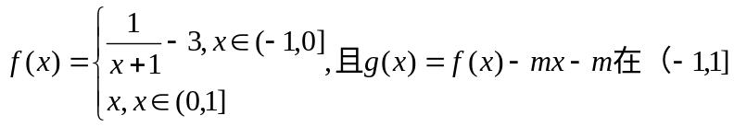内有且仅有两个不同的零点，则实数的取值范围是（ ）
- 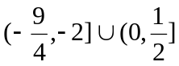 B.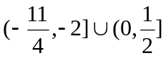 C.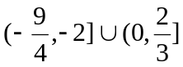 D.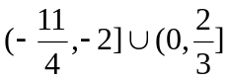
【答案】A【解析】函数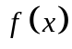的图像为下图所示的黑色图像部分.
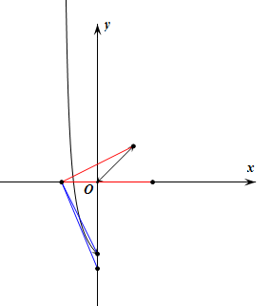
在内的零点可看成函数与直线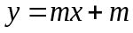的交点，又知道该直线过定点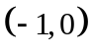.要有两个交点，直线的位置必须是如图所示的红色直线之间或是蓝色直线之间。计算出这些直线的斜率，可以得到满足条件的直线的斜率的范围是
二、填空题：本大题共5小题，每小题5分，共25分，把答案填写在答题卡相应位置上。
11.11.已知集合__________
【答案】｛3，5，13｝
12.12.已知向量_______________.
【答案】10【解析】根据向量的数量积公式与向量模长公式得 ，向量积：。
13．将函数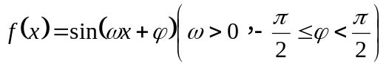图像上每一点的横坐标缩短为原来的一半，纵坐标不变，再向右平移的单位长度得到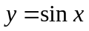的图像，则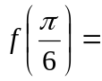____________.
【答案】【解析】根据函数的伸缩变换规则：函数图像上每一点的横坐标缩短为原来的一半变成函数的图像，再根据平移变换规则：向右平移个单位长度得到函数的函数图像，因此，得到，,因为，所以，因此得到的解析式为，所以
【点评】此题考查三角函数的平移变换和伸缩变换，难度中等，关键是要记住三角函数图像变换规则，三角函数横坐标缩短为原来的一半是在x前面乘以2，而不是除以2，这点学生容易记错。
- 14.已知直线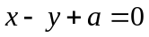与圆心为的圆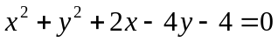相交于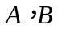两点，且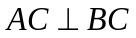，则实数的值为_________.
【答案】a=0或a=6【解析】将圆的方程转换成标准方程得, 圆C的圆心为(-1,2),半径为3，如图所示，因为直线与圆C的交点A,B满足，所以为等腰直角三角形，则弦AB的长度为，且C到AB的距离为，而由点到直线的距离公式得C到AB的距离为,所以得， ，所以a=0或a=6,

15.某校早上8：00上课，假设该校学生小张与小王在早上7:30—7:50之间到校，且每人在该时间段的任何时间到校是等可能的，则小张比小王至少早5分钟到校的概率为______________.（用数字答）
【答案】【解析】这是一个几何概型的题目，由题意可知有两个变量，因此是与面积有关的几何概型，如图建立平面直角坐标系，分别设小张到达学校的时间是x，小王到达学校的时间为y，则x,y满足, 那么小张和小王到达学校的情况可以用如图中的正方形表示，而小张比小王至少早到5分钟可以用不等式表示，即图中的阴影部分，则小张比小王至少早5分钟到校的概率。
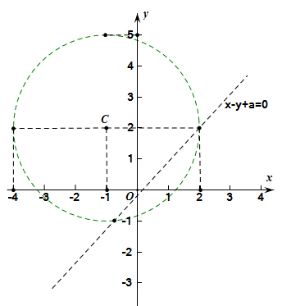
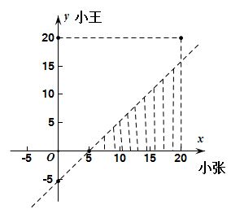

三、解答题：本大题共6小题，共75分。解答应写出文字说明、证明过程或演算步骤。
16.（本小题满分13分. （1）小问5分，（2）小问8分）
已知是以首项为1，公差为2的等差数列，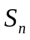是的前项和.
- 求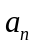和 （2）设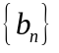是以2为首项的等比数列，公比满足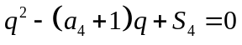，
求的通项公式及其前项和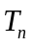。
【答案】（1）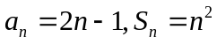；（）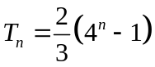
【解析】（1）此题是对等差数列通项和前项和公式的直接考察，直接带入即可。
（2）由（1）知，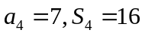，故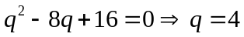，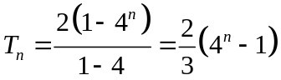
【点评】整道题都是属于简单基础题，纯粹是公式的套用.学生感到犯难的，是没有解方程的意识，以及看到那一大串式子所带来的恐惧感.

- （本小题满分13分.（I）小问4分，（II）小问4分，（III）小问5分）
20名学生某次数学考试成绩（单位：分）的频数分布直方图如下：

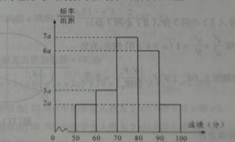

（I）求频数直方图中的值；
（II）分别球出成绩落在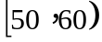与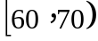中的学生人数；
（III）从成绩在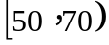的学生中人选2人，求次2人的成绩都在中的概率.
【答案】（Ⅰ）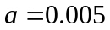（）2，3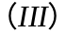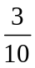
【解析】（Ⅰ）由频率分布直方图可知组距为10，频率总和为1可列如下等式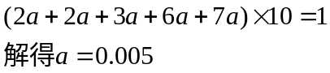
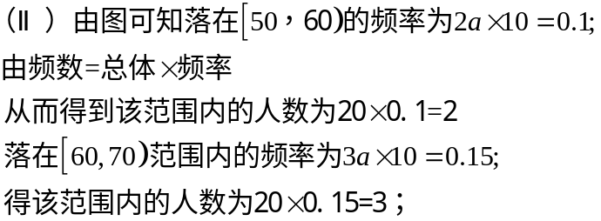
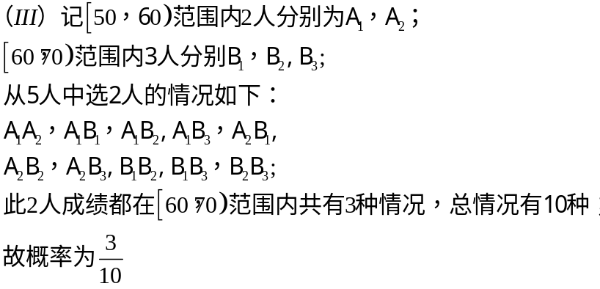

18.（本小题满分13分. （）小问5分，（）小问8分）
在中，内角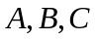所对的边分别为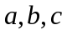，且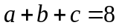
（1）若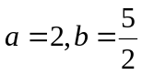，求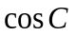的值;
（2）若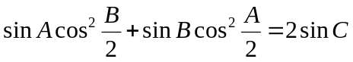，且的面积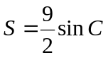，求和的值.

19.本小题满分12分（Ⅰ）小问5分，（Ⅱ）小问7分。
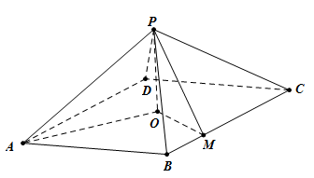
已知函数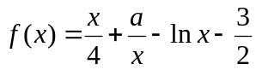，其中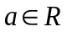，且曲线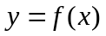在点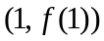处的切线垂直于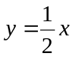。 （1）求的值； （2）求函数的单调区间和极值。

20.本小题满分12分（Ⅰ）小问4分，（Ⅱ）小问8分。
如图，四棱锥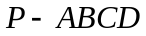中，底面是以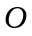为中心的菱形，
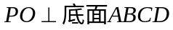,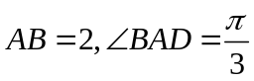,为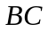上一点，且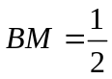
（Ⅰ）证明：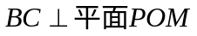（Ⅱ）若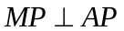，求四棱锥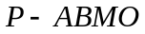的体积
【答案】（Ⅰ）略，在解析中呈现（Ⅱ）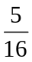
【解析】（Ⅰ）因为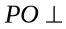底面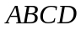，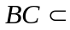底面，故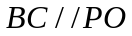。
因为是以为中心的菱形，，所以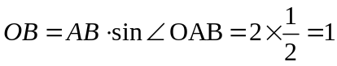。
又因为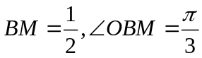，所以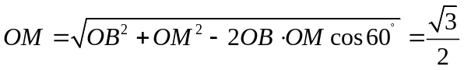，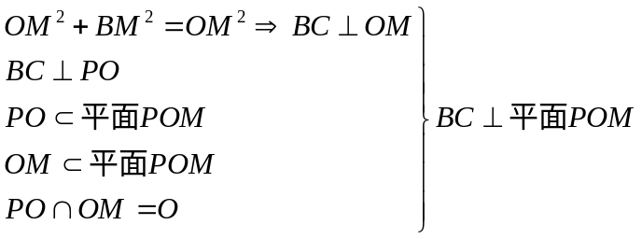
（Ⅱ）由（1）可知，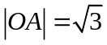，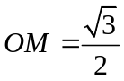,在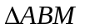中，利用余弦定理可以求得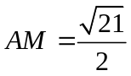.
设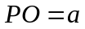，可得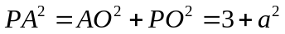,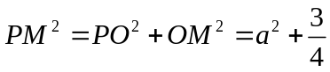
又因为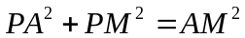，解得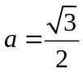，即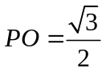.
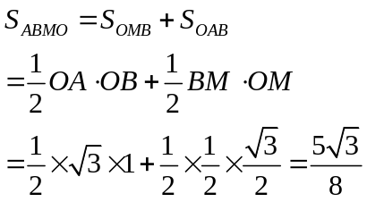所以四棱锥的体积为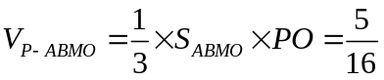

21.（本小题满分12分，（Ⅰ）小问5分，（Ⅱ）小问7分）
如题（21）图，设椭圆的左右焦点分别为，点D在椭圆上，，，的面积为
（Ⅰ）求椭圆的标准方程；
（Ⅱ）是否存在圆心在y轴上的圆，使得圆在x轴的上方与椭圆由两个交点，且圆在这两个交点处的两条切线相互垂直并分别过不同的焦点？若存在，求出圆的方程，若不存在，请说明理由。
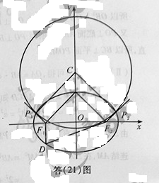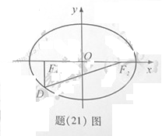
【解析】：（Ⅰ）设,其中由得==c从而===，故c=1从而|=，由得，因此=所以，故a=，，因此所求椭圆的标准方程为
（Ⅱ）如题（21）图，设圆心在y轴上的圆C与椭圆相交，,是两个交点，,,是圆C的切线，且，由圆和椭圆的对称性，易知，，
由（Ⅰ）知，所以,，再由得，由椭圆方程得,即.解得=或=
当=时重合，题设要求的圆不存在
当=时，过分别与垂直的直线交点即为圆心C，设C(0，)由,得,而，故
圆C的半径| |=
综上，存在满足题设条件的圆，其方程为
【点评】：第一问运用椭圆的几何性质求标准方程，比较简单；第二问把椭圆和圆结合起来，查考了椭圆的对称性，圆的切线与半径垂直等性质，计算出圆心坐标，计算要仔细，难度与去年相比比较平稳。

